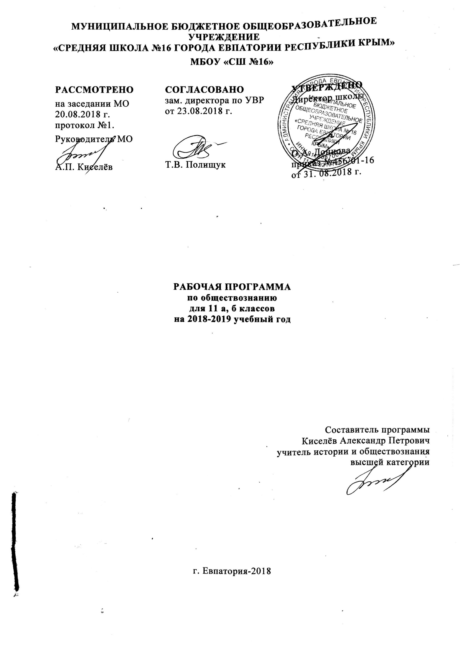

Образовательный стандарт:
Федеральный компонент государственных стандартов НО, ОО, СО, приказ Министерство образования РФ от 07.06.2017г № 506.

Рабочая программа для 11 класса составлена на основе авторской программы:

Авторская программа: Обществознание. Программы общеобразовательных учреждений, 6-11 классы. 11 класс / Обществознание. Л.Н. Боголюбов. – М.: Просвещение, 2011. – стр. 41.
Учебник: Боголюбов Л. Н., Иванова Л. Ф., Лазебникова А. Ю. Обществознание. 11 класс: учебник для общеобразовательных организаций. М.: Просвещение, 2014. – 286 с.

ПЛАНИРУЕМЫЕ РЕЗУЛЬТАТЫ ОСВОЕНИЯ КУРСА
В результате изучения обществознания обучаемый должен знать:
- социальные свойства человека, его взаимодействие с другими людьми;
- сущность общества как формы совместной деятельности людей;
- характерные черты и признаки основных сфер жизни общества;
- содержание и значение социальных норм, регулирующих общественные отношения.

В результате изучения обществознания обучаемый должен уметь:
- описывать основные социальные объекты, выделяя их существенные признаки; человека как социально-деятельное существо; основные социальные роли;
- сравнивать социальные объекты, суждения об обществе и человеке, выявлять их общие черты и различия;
- объяснять взаимосвязи изученных социальных объектов (включая взаимодействия человека и общества, общества и природы, сфер общественной жизни);
- приводить примеры социальных объектов определенного типа, социальных отношений; ситуаций, регулируемых различными видами социальных норм; деятельности людей в различных сферах;
- оценивать поведение людей с точки зрения социальных норм, экономической рациональности;
- решать познавательные и практические задачи в рамках изученного материала, отражающие типичные ситуации в различных сферах деятельности человека
- осуществлять поиск социальной информации по заданной теме из различных ее носителей (материалы СМИ, учебный текст и другие адаптированные источники); различать в социальной информации факты и мнения;
- самостоятельно составлять простейшие виды правовых документов (записки, заявления, справки и т.п.).

СОДЕРЖАНИЕ
Тема 1. Человек и экономика. (24 часа)
Экономика и экономическая наука. Что изучает экономическая наука. Экономическая деятельность. Измерители экономической деятельности. Понятие ВВП.
Экономический рост и развитие. Факторы экономического роста. Экономические циклы.
Рынок и рыночные структуры. Конкуренция и монополия. Спрос и предложение. Факторы спроса и предложения. Фондовый рынок. Акции, облигации и другие ценные бумаги.
Роль фирм в экономике. Факторы производства и факторные доходы. Постоянные и переменные издержки. Экономические и бухгалтерские издержки и прибыль. Налоги, уплачиваемые предприятиями.
Бизнес в экономике. Организационно-правовые формы и правовой режим предпринимательской деятельности. Роль государства в экономике. Общественные блага. Внешние эффекты. Госбюджет. Государственный долг. Основы денежной и бюджетной политики. Защита конкуренции и антимонопольное законодательство. Банковская система. Роль центрального банка. Основные операции коммерческих банков. Финансовые институты. Виды, причины и последствия инфляции.
Рынок труда. Безработица. Причины и экономические последствия безработицы. Государственная политика в области занятости.
Мировая экономика. Государственная политика в области международной торговли. Глобальные проблемы экономики.
Экономика потребителя. Сбережения, страхование. Защита прав потребителя. Экономика производителя. Рациональное экономическое поведение потребителя и производителя.
Тема 2. Проблемы социально-политической и духовной жизни. (15 часов)
Свобода и необходимость в человеческой деятельности. Выбор в условиях альтернативы и ответственность за его последствия. Демографическая ситуация в РФ. Проблема неполных семей.
Общественное и индивидуальное сознание. Социализация индивида. Политическое сознание. Политическая идеология. Политическая психология. Политическое поведение. Многообразие форм политического поведения. Современный терроризм, его опасность. Роль СМИ в политической жизни. Политическая элита. Особенности ее формирования в современной России. Политическое лидерство. Типология лидерства. Лидеры и ведомые.
Тема 3. Человек и закон. (23 часа)
Гуманистическая роль естественного права. Тоталитарное правопонимание. Развитие норм естественного права. Естественное право как юридическая реальность. Законотворческий процесс в Российской Федерации. Гражданин, его права и обязанности. Гражданство в РФ. Воинская обязанность. Альтернативная гражданская служба. Права и обязанности налогоплательщика. Экологическое право. Право граждан на благоприятную окружающую среду. Способы защиты экологических прав. Экологические правонарушения. Гражданское право. Субъекты гражданского права. Имущественные права. Право на интеллектуальную собственность. Наследование. Неимущественные права: честь, достоинство, имя. Способы защиты имущественных и неимущественных прав. Семейное право. Порядок и условия заключения брака. Порядок и условия расторжения брака. Правовое регулирование отношений супругов. Занятость и трудоустройство. Порядок приема на работу, заключение и расторжение трудового договора. Правовые основы социальной защиты и социального обеспечения. Правила приема в образовательные учреждения профессионального образования. Порядок оказания платных образовательных услуг.
Процессуальное право. Споры, порядок их рассмотрения. Особенности административной юрисдикции. Гражданский процесс: основные правила и принципы. Особенности уголовного процесса. Суд присяжных. Конституционное судопроизводство. Международная защита прав человека. Международная система защиты прав человека в условиях мирного времени. Международная защита прав человека в условиях военного времени. Международное гуманитарное право.
Итоговое обобщение – 5 часов.

ТЕМАТИЧЕСКОЕ ПЛАНИРОВАНИЕ
№ раздела и темы | Наименование разделов и тем | Кол-во часов
1 | Введение. | 1
2 | Тема 1. Человек и экономика. | 24
3 | Тема 2. Проблемы социально-политической и духовной жизни. | 15
4 | Тема 3. Человек и закон. | 23
5 | Итоговое повторение | 5
6 | Всего | 68

КАЛЕНДАРНО-ТЕМАТИЧЕСКОЕ ПЛАНИРОВАНИЕ

№  п/п |  | Дата урока |  | Тема
план | факт | план | факт
Введение. (1 час)
1 |  | 03.09 |  | Общество как сложная динамическая система
Тема 1. Человек и экономика. (24 часа)
2 |  | 05.09 |  | Экономика как наука.
3 |  | 10.09 |  | Экономика как хозяйство.
4 |  | 12.09 |  | Экономический рост.
5 |  | 17.09 |  | Экономическое развитие.
6 |  | 19.09 |  | Рыночные отношения в экономике.
7 |  | 24.09 |  | Конкуренция и монополия.
8 |  | 26.09 |  | Фирмы в экономике.
9 |  | 01.10 |  | Факторы производства.
10 |  | 03.10 |  | Правовые основы предпринимательской деятельности.
11 |  | 08.10 |  | Организационно-правовые основы предпринимательства.
12 |  | 10.10 |  | Слагаемые успеха в бизнесе.
13 |  | 15.10 |  | Основы менеджмента и маркетинга.
14 |  | 17.10 |  | Экономика и государство.
15 |  | 22.10 |  | Экономические функции государства.
16 |  | 24.10 |  | Финансы в экономике. Инфляция: виды, причины, следствия.
17 |  | 07.11 |  | Финансы в экономике. Инфляция: виды, причины, следствия.
18 |  | 12.11 |  | Занятость и безработица.
19 |  | 14.11 |  | Государственная политика в области занятости.
20 |  | 19.11 |  | Мировая экономика.
21 |  | 21.11 |  | Глобальные проблемы экономики.
22 |  | 26.11 |  | Человек в системе экономических отношений.
23 |  | 28.11 |  | Производительность труда.
24 |  | 03.12 |  | Человек и экономика.
25 |  | 05.12 |  | Экономическая деятельность в жизни общества.
Тема 2. Проблемы социально-политической и духовной жизни. (15 часов)
26 |  | 10.12 |  | Свобода в деятельности человека.
27 |  | 12.12 |  | Свобода и ответственность.
28 |  | 17.12 |  | Общественное сознание.
29 |  | 19.12 |  | Общественная психология и идеология.
30 |  | 24.12 |  | Политическое сознание.
31 |  | 26.12 |  | Средства массовой информации и политическое сознание.
32 |  |  |  | Политическое поведение. Политический терроризм.
33 |  |  |  | Политическое поведение. Политический терроризм.
34 |  |  |  | Политическая элита.
35 |  |  |  | Политическое лидерство.
36 |  |  |  | Демографическая ситуация в современной России. Проблемы неполной семьи.
37 |  |  |  | Демографическая ситуация в современной России. Проблемы неполной семьи.
38 |  |  |  | Религиозные объединения и организации.
39 |  |  |  | Проблема поддержания межрелигиозного мира.
40 |  |  |  | Проблемы социально-политической и духовной жизни.
Тема 3. Человек и закон. (23 часа)
41 |  |  |  | Современные подходы к пониманию права.
42 |  |  |  | Законотворческий процесс в РФ.
43 |  |  |  | Гражданин Российской Федерации. Права и обязанности граждан РФ.
44 |  |  |  | Гражданин Российской Федерации. Права и обязанности граждан РФ.
45 |  |  |  | Экологическое право. Способы защиты экологических прав.
46 |  |  |  | Экологическое право. Способы защиты экологических прав.
47 |  |  |  | Гражданское право. Защита гражданских прав.
48 |  |  |  | Гражданское право. Защита гражданских прав.
49 |  |  |  | Семейное право. Права и обязанности детей и родителей.
50 |  |  |  | Семейное право. Права и обязанности детей и родителей.
51 |  |  |  | Правовое регулирование занятости и трудоустройства. Социальная защита населения.
52 |  |  |  | Правовое регулирование занятости и трудоустройства. Социальная защита населения.
53 |  |  |  | Процессуальное право: гражданский процесс, арбитражный процесс.
54 |  |  |  | Процессуальное право: гражданский процесс, арбитражный процесс.
55 |  |  |  | Процессуальное право: уголовный процесс. Судебное производство.
56 |  |  |  | Процессуальное право: уголовный процесс. Судебное производство.
57 |  |  |  | Процессуальное право: административная юрисдикция. Конституционное судопроизводство.
58 |  |  |  | Процессуальное право: административная юрисдикция. Конституционное судопроизводство.
59 |  |  |  | Международная защита прав человека. Проблема отмены смертной казни.
60 |  |  |  | Международная защита прав человека. Проблема отмены смертной казни.
61 |  |  |  | Взгляд в будущее. Постиндустриальное (информационное) общество.
62 |  |  |  | Взгляд в будущее. Постиндустриальное (информационное) общество.
63 |  |  |  | Человек и закон.
Итоговое повторение. (5 часов)
64 |  |  |  | Общество и человек.
65 |  |  |  | Экономика и социальные отношения.
66 |  |  |  | Правовое регулирование общественных отношений.
67 |  |  |  | Человек и общество.
68 |  |  |  | Итоговый урок.

